Перечень
незаселенных арендных жилых помещений, расположенных на территории Кобринского района

№ п/п | Место расположение жилого помещения, адрес | Наименование жилого помещения, год постройки | Общая/жилая площади | Планируемый способ вовлечения | Примечание
Балансодержатель –
государственное предприятие "Кобринское ЖКХ", контактный телефон - (01642) 2-20-79
1. | аг.Городец, ул.Железнодорожная, д.1, кв.2 | Трехкомнатная квартира, 1980 г.п | 55,8/37,4 | ремонт | 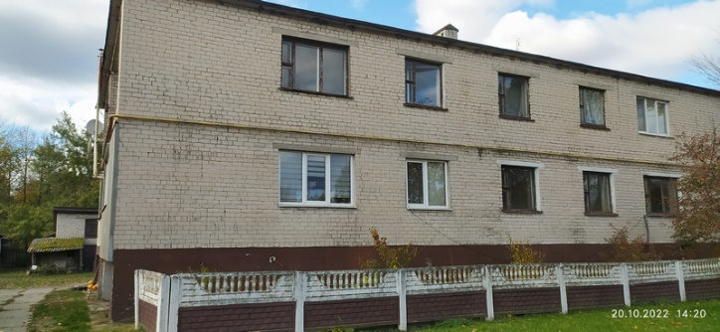
2. | д. Березно,  ул. Ковалева, д. 16 | Одноквартирный, жилой дом, 1991 год постройки | 79,4/53,4 | продажа | 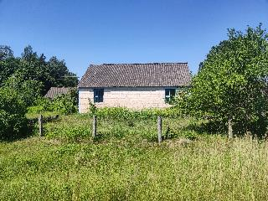
3. | д. Березно,  ул. Ковалева, д. 36 | Одноквартирный, жилой дом с хозпостройкой,  2000 года постройки. | 78.5/45,0 | Заселение и продажа в соответствии с Указом № 253 | 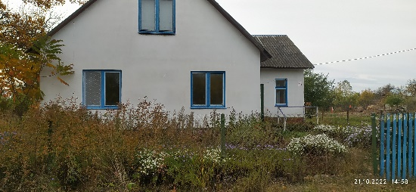
4. | д. Березно,  ул. Ковалева, д. 52 | Одноквартирный, жилой дом,  1984 года постройки. | 72,8/35,8 | Продажа | 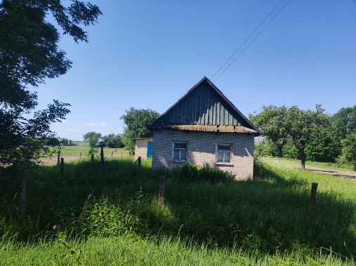
5. | д. Березно,  ул. Ковалева, д. 76 | Одноквартирный, жилой дом,  1989 года постройки. | 49,6/33,2 | Продажа | 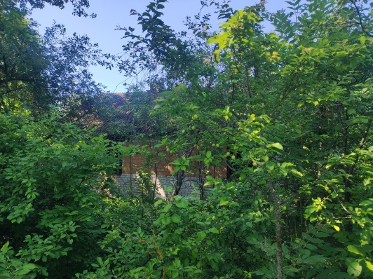
6. | д. Борки,  ул. Центральная,  д. 3 | Одноквартирный, жилой дом,  1994 года постройки. | 49,9/37,5 | Продажа | 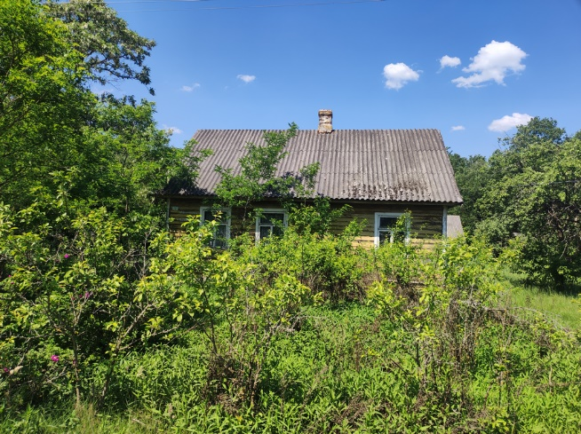
7. | д. Грушево,  ул. Школьная,  д. 2, кв. 13 | Двухкомнатная квартира, расположена на втором этаже двухэтажного многоквартирного дома 1968 года постройки. | 39,7/24,1 | Продажа | 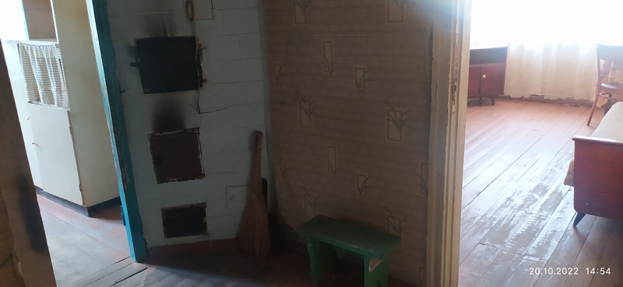
8. | д. Девятки,  ул. Новая, д. 14 | Одноквартирный, двухэтажный жилой дом, 1994 года постройки. | 144/62,8 | Продажа | 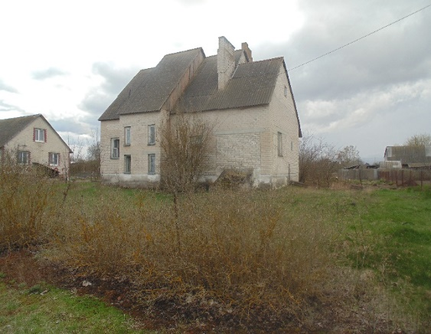
9. | д. Девятки,  ул. Кобринская,  д. 9, кв. 1 | Квартира в двухэтажном блокированном жилом доме, 1976 год постройки | 69,8/43,9 | Продажа | 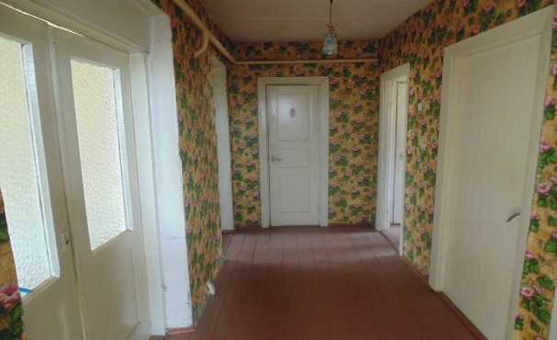
10. | д. Островляны,  ул. Янтарная,  д. 7, кв. 2 | Квартира в блокированном жилом доме, 1965 год постройки | 42,5/28,5 | Продажа | 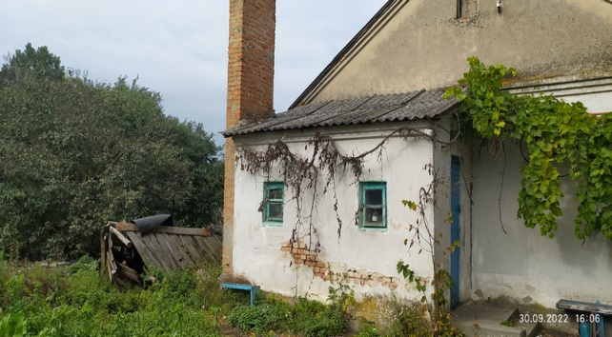
11 | д. Залесье,  ул. Рынковская, д. 9 | Одноквартирный, жилой дом,  1991 года постройки. | 63,1/43,7 |  | 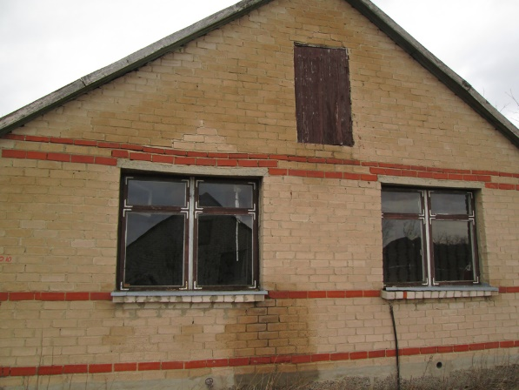
12. | д. Иллоск,  ул. Пролетарская,  д. 19 | Одноквартирный, жилой дом,  1996 года постройки. | 50,0/36,0 | Продажа | 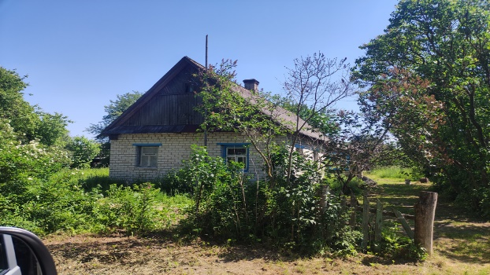
13. | д. Киватичи,  ул. Садовая,  д. 2а, кв. 1,2 | Двухквартирный жилой дом | 68,0/41,7  67,8/41,2 | продажа | 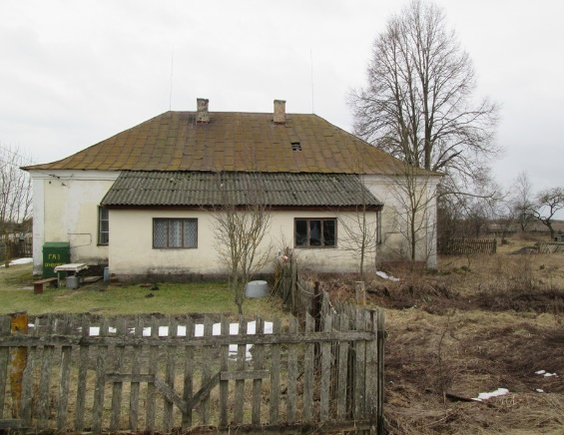
14. | д. Колония,  ул. Вишневая,  д. 24 | Одноквартирный, жилой дом,  1988 года постройки. | 77,0/65,1 | Продажа | 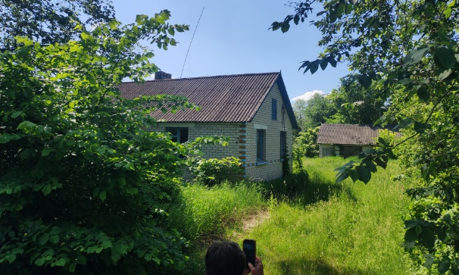
15. | д. Леликово,  ул. Советская,  д. 15, кв. 4 | Квартира в блокированном жилом доме,  1988 года постройки. | 37,1/27,9 | Продажа | 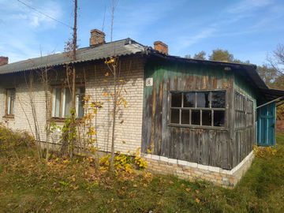
16. | аг. Лука,  ул. 22 апреля,  д. 5А, кв. 3 | Квартира в блокированном жилом доме,  1974 года постройки. | 70,0/42,0 | Ремонт, продажа | 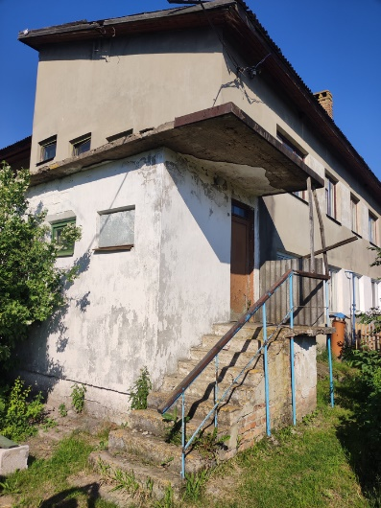
17. | аг. Лука,  ул. Космонавтов,  д.11 кв. 1 | Квартира в блокированном жилом доме,  1975 года постройки. | 50,0/40,0 | Ремонт, продажа | 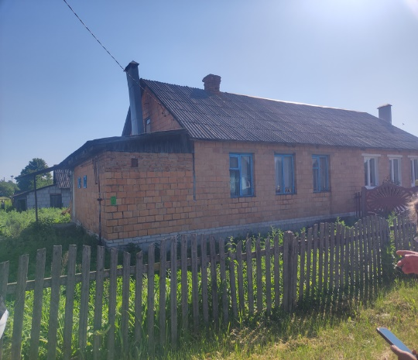
18. | аг. Лука,  ул. Мира,  д.10, кв. 1 | Квартира в блокированном жилом доме,  1986 года постройки. | 77,5/44,1 | Ремонт, продажа | 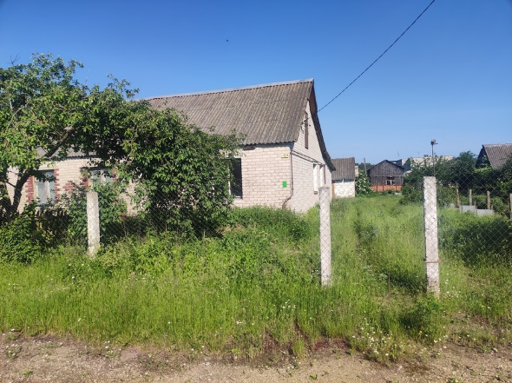
19. | аг. Лука,  пер. Лесной,  д.1, кв. 1 | Квартира в блокированном жилом доме,  1999 года постройки. | 60,0/44.1 |  | 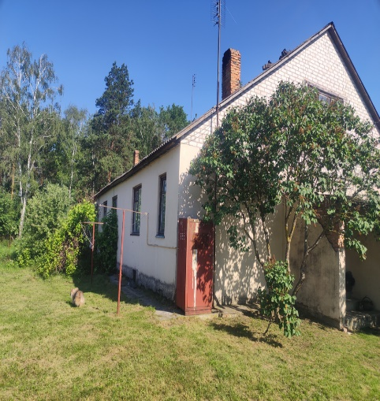
20. | аг. Лука,  пер. Лесной,  д. 1, кв. 2 | Квартира в блокированном жилом доме,  1999 года постройки. | 61,0/44,1 |  | 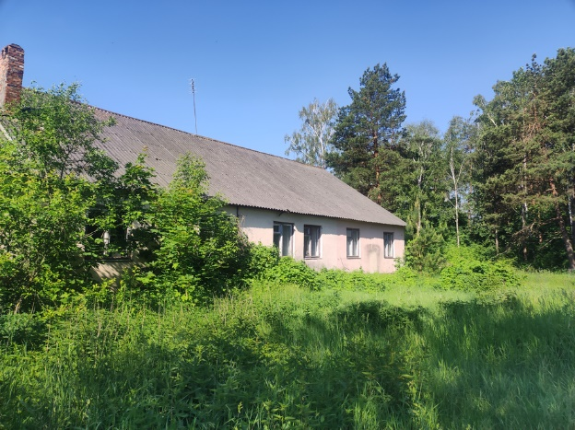
21. | аг. Лука,  пер. Лесной,  д. 1, кв. 3 | Квартира в блокированном жилом доме,  1999 года постройки. | 89,0/44,1 |  | 